文中出现的性别叙诡
有两条逻辑链可以证明宸少是个妹子：
- 逻辑链1如下：
我们首先看看宸少2月13日中午吃外卖接电话到出门的一系列动作：
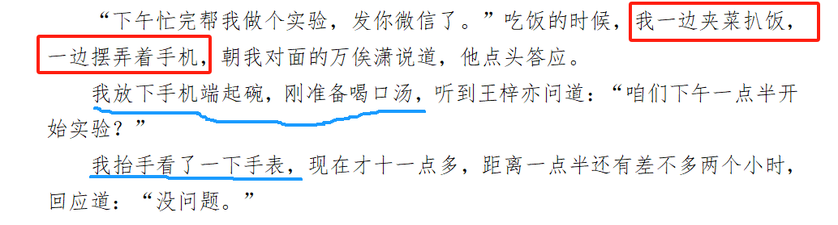

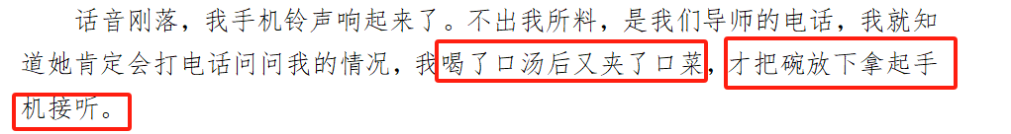
可以看出宸少一只手拿着筷子吃着外卖一只手玩着手机，然后拿手机的手放下手机端着喝汤的碗，且一直端着碗，同时抬起另一手看了手表（如果手表在端汤的手的手腕上带着，他必须放下碗才能看），然后放下碗看了手机。由此我们知道宸少拿筷子夹菜的那只惯用手是他带手表的那只手，那这里有个疑问，宸少的手表戴在哪只手上呢？
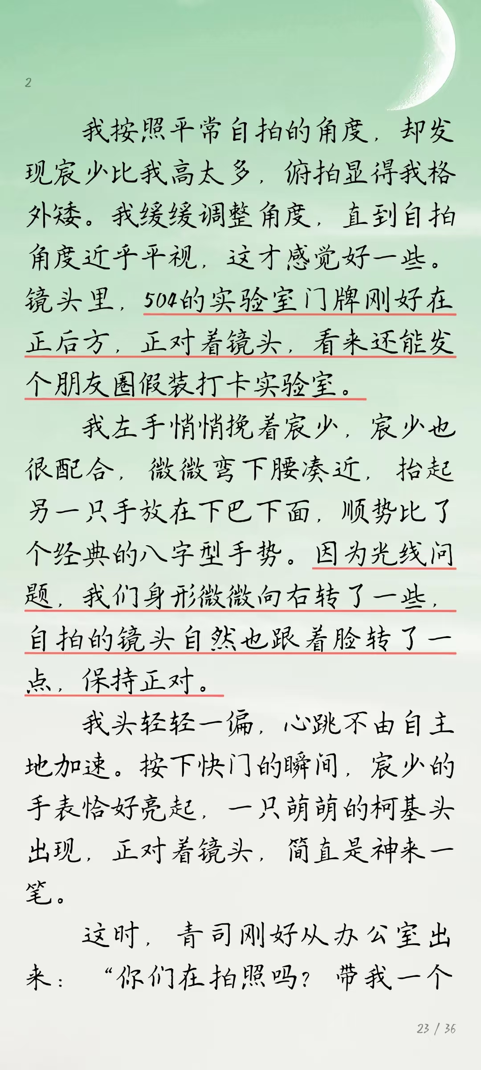

由以上两条信息可知，宸少和欧娜娜拍照的时候，欧娜娜左手牵着宸少的右手，宸少的另一手比了一个八字手势，然后被拍下来，比八字手势的手上戴着柯基手表。因此可以推理出宸少左手带着手表，结合上面的信息，我们可以推理出宸少是左撇子，也就是左利手。
我们再结合以下信息：
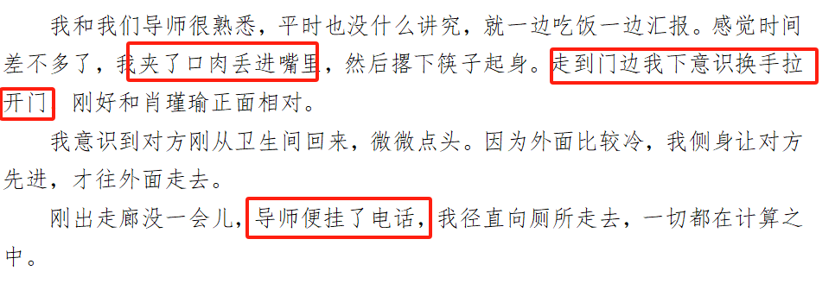
宸少走到门口要换右手开门，我们再结合房间布局：
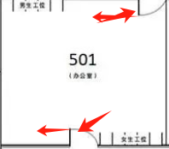女生从女生工位走过去开门是朝面向门的右边开，男生从男生工位走过去开门是朝面向门的左边开。那么宸少走去上厕所的门是女厕所走廊的门。因此宸少是女生，肖瑾瑜也是女生，那么肖的对象苏南是男生。这条逻辑链还有一些佐证信息是：
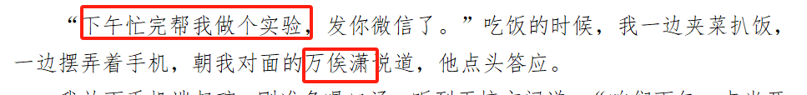
万俟潇是男生，吃饭坐在宸少对面，而男生工位和女生工位都只有一排。因此宸少是女生。而且宸少吃饭的时候还听到同一侧学姐王梓亦的声音也间接证明了宸少是女生。
- 逻辑链2证明如下：
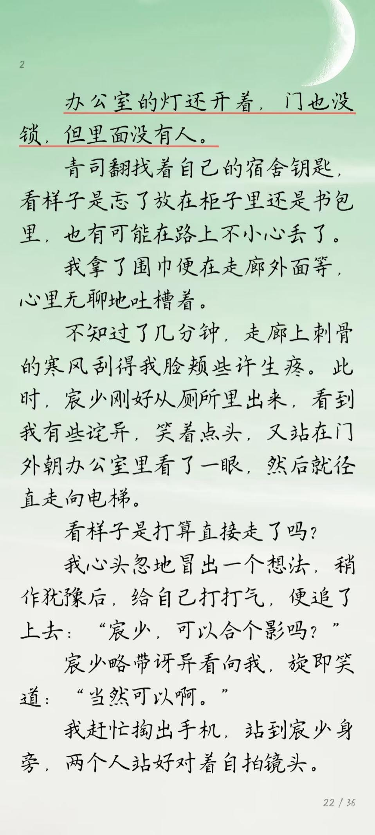晚上娜娜和宸少拍照的时候办公室亮着灯，其他房间均没亮灯。
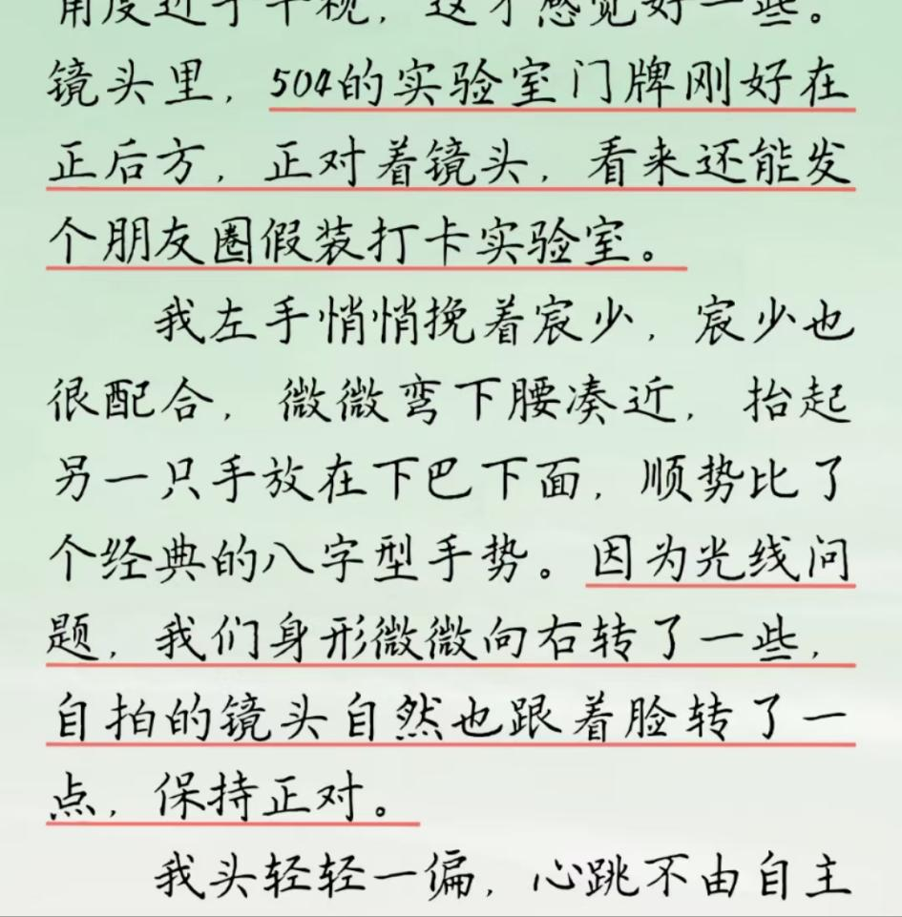
背对着504门自拍拍照的时候光源只能来自于在右手边的办公室，再结合房间布局图
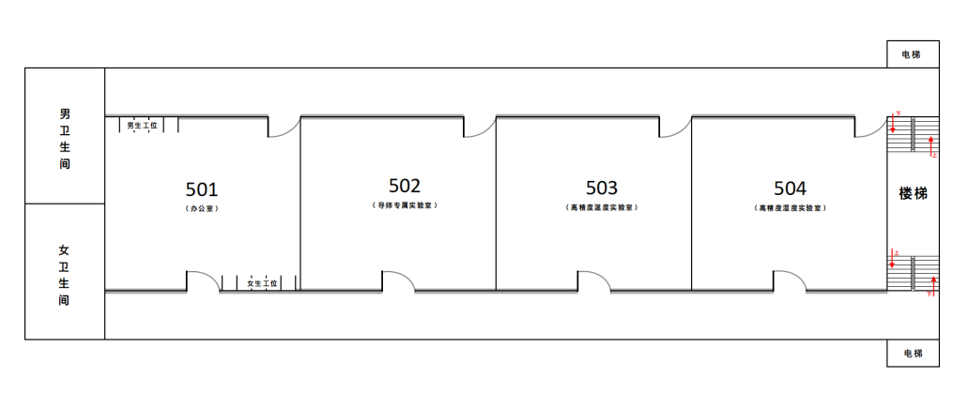
在男卫生间走廊侧，办公室在背对着504门的左边，在女卫生间走廊侧，办公室在背对着504门的右边，因此娜娜和宸少在女卫生间走廊拍的照，再次证明宸少是女生。
文中第一章有说到神雕侠侣来了之后实验室的男女人数刚好相等。当时实验室中有欧娜娜（女）青司（女）宸少（女）君墨、许安同（男）、万俟潇（男）和神雕侠侣肖瑾瑜（女）、苏南（男），明确性别的有四女三男，因此君墨为男生。

常用门和锁着的门和湿度记的位置
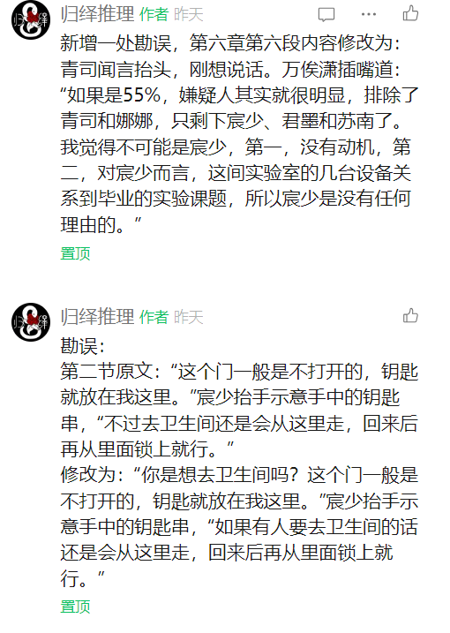
根据这条信息我们可以知道实验室通往女卫生走廊一侧的门是锁住的，那么通往男卫生间走廊一侧的门为常用门。
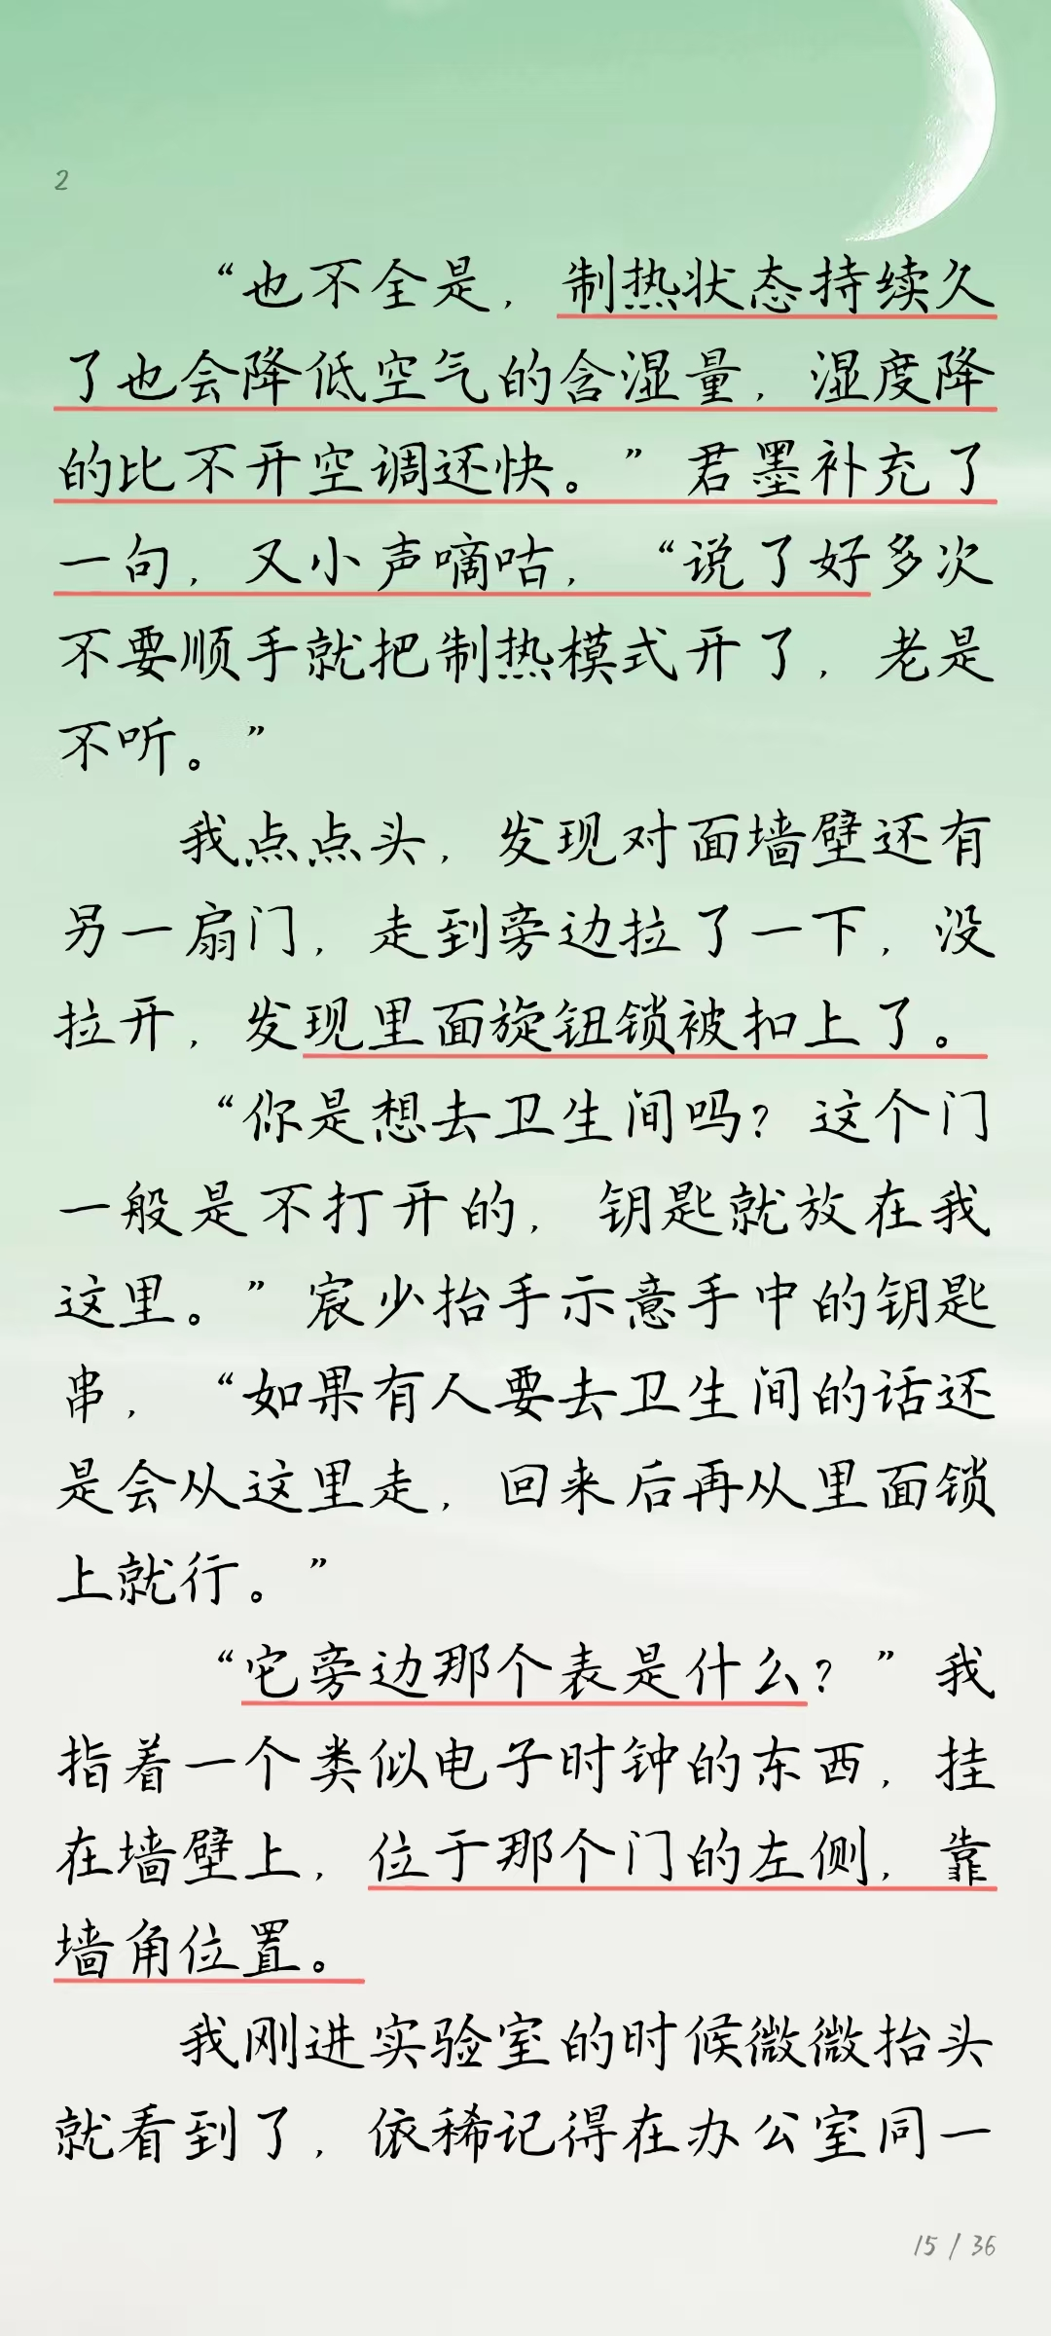
湿度记在被锁住 的门的左侧墙角，也就是在女卫生间走廊侧门的左侧墙角。他们的位置如下图：
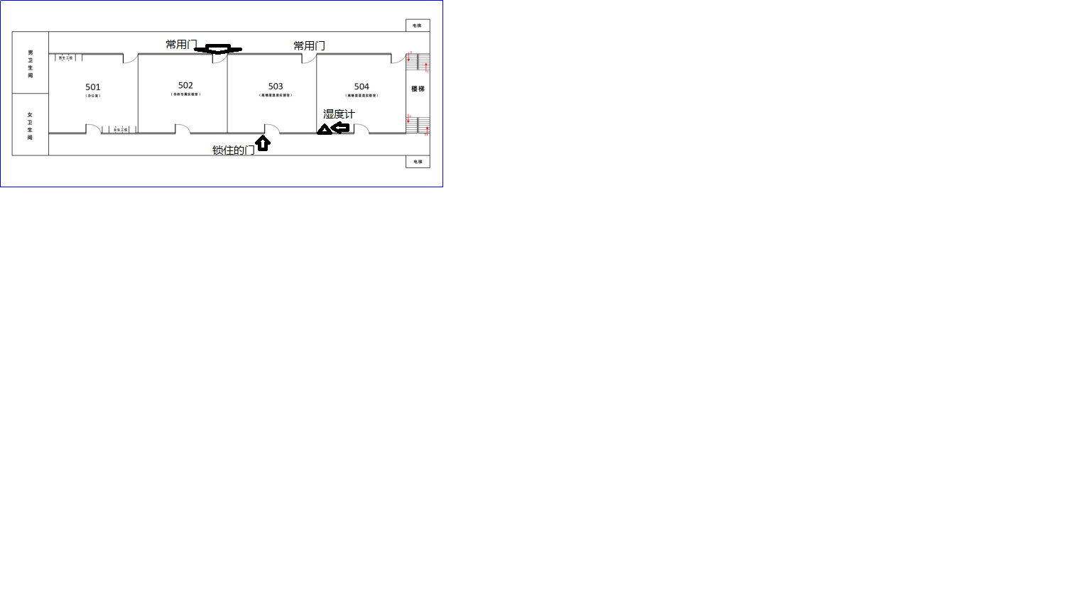

实验室墙上有镜子
逻辑链证明如下：
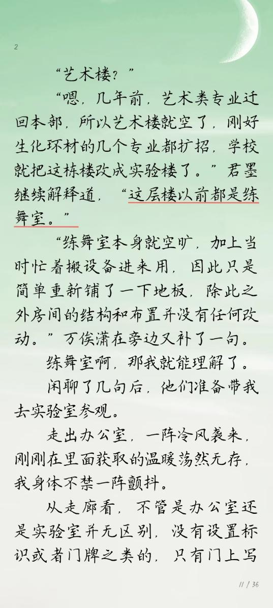
左图可知实验室以前都是练舞室，练舞室四周墙壁是镜子，而实验室除了地板改动外其他都保留了，也就是镜子也保留了。

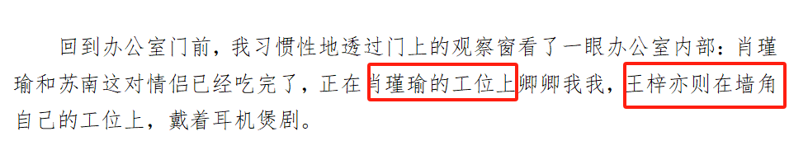
通过上图的信息，宸少从女卫生间走廊侧的观察窗看办公室内部，视野是看不见和门在一侧的女生工位的角落的。而他能看见，只能是因为常用门侧装了一整面墙的镜子。

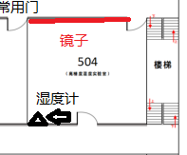
如左图所示，在504女卫生间侧走廊拍到的照片只能是湿度计的镜像数值。
在根据如左边第二张图所示信息，照片中显示的晚上9点时候的湿度计值为22，照片本身会镜像一次数值，那么真实的湿度记数值是22而不是如文中所推断的55。也就是说在晚上九点之前，影响湿度计数值的事故已经发生。

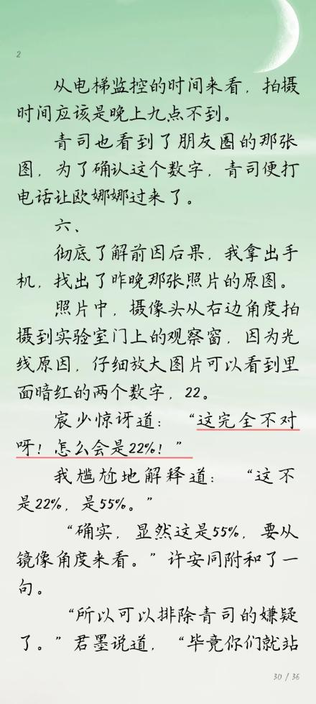

锁定肇事者的逻辑和全部案发经过
从前面推论可知，事故发生在拍照之前
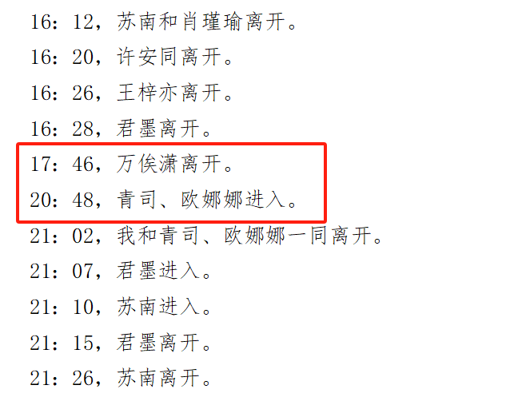
从大门监控表可以看出，娜娜和清司进入之前没有其他外人进入实验楼。
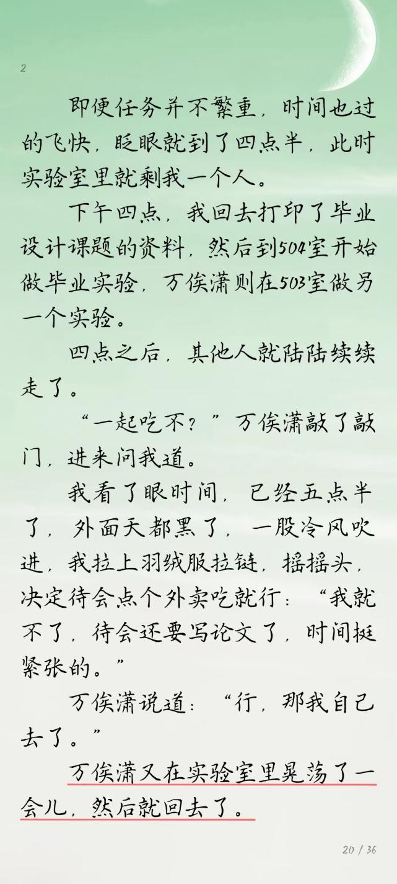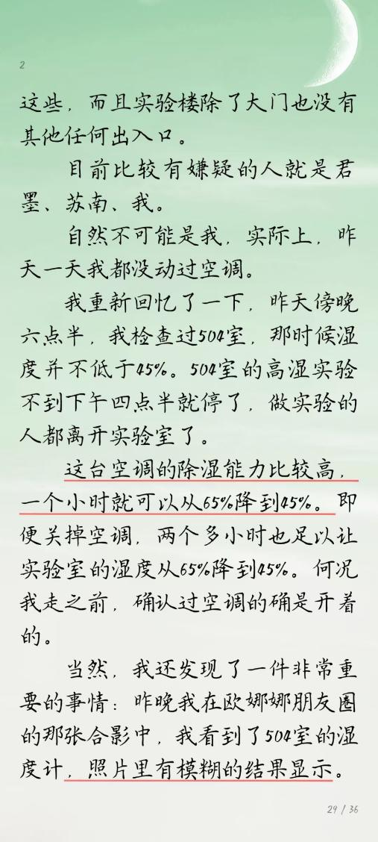
从这两条信息可以知道，宸少只有四点和4点半离开过504实验室，如果实验室的空调在他离开的时候被人动了手脚（不管是开除湿功能，关空调还是开制热），到六点半的时候经过了2个小时，湿度一定低于45%了，而宸少6点半检查的时候湿度并不低于45%。因此四点半之前离开的人排除嫌疑。20:48拍照的时候湿度已经降到22%，如果是青司动的手脚，几分钟之内湿度不会下降如此多。因此青司也排除嫌疑
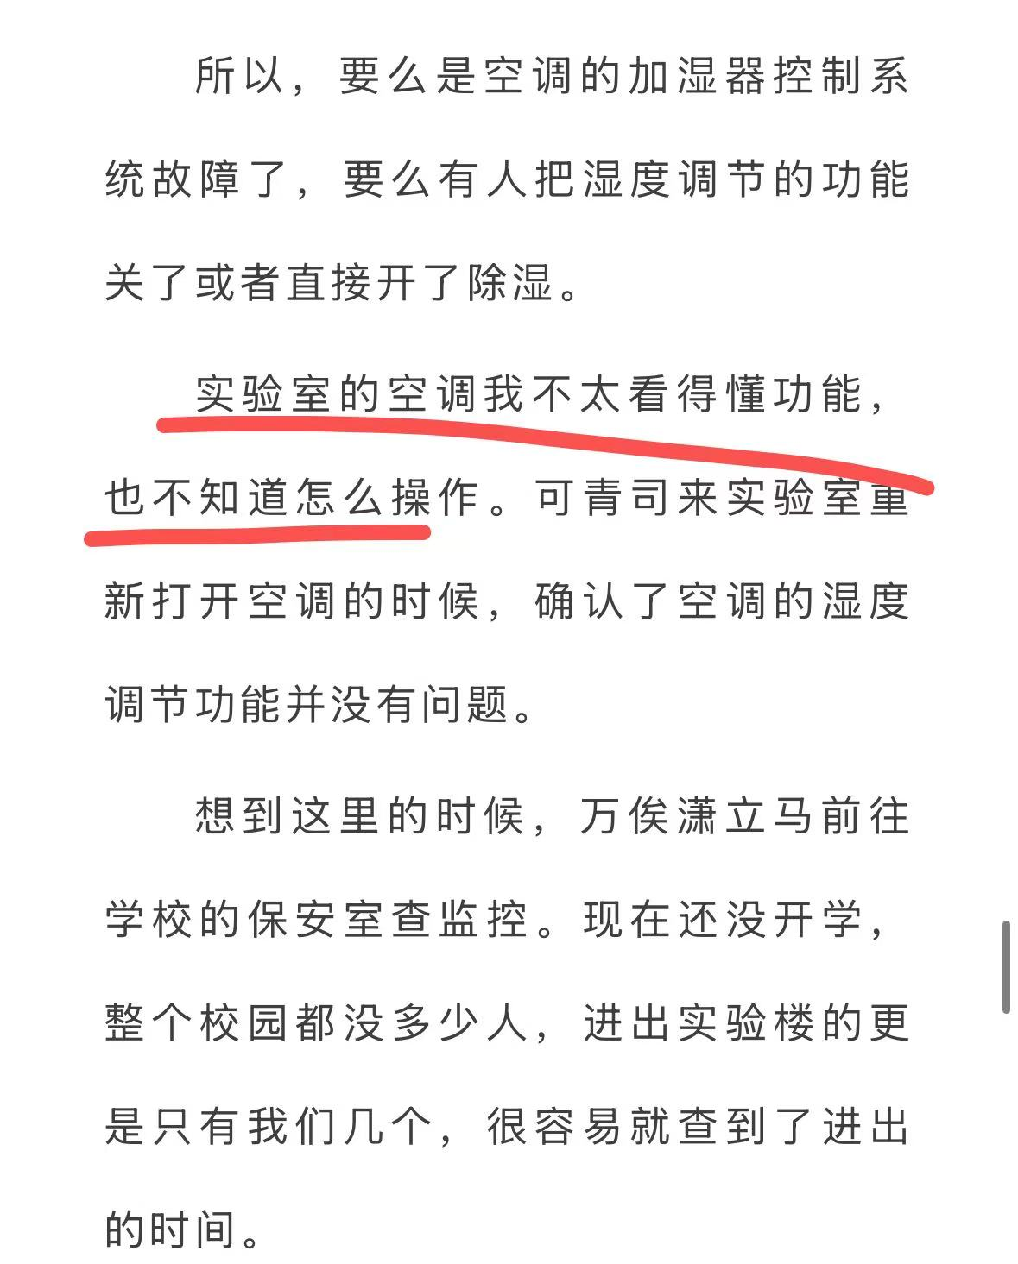

从上图所诉文中信息可知。宸少根本不会操作空调，因此他可不会是肇事者。
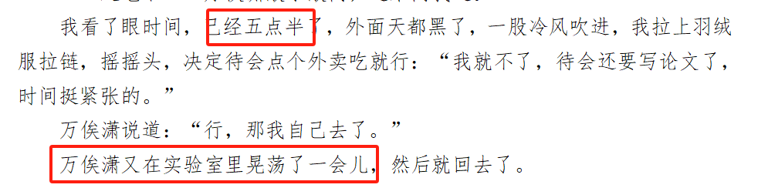
从上图和大门出入记录表可知，四点半后除宸少外进入过504室的只有万俟潇。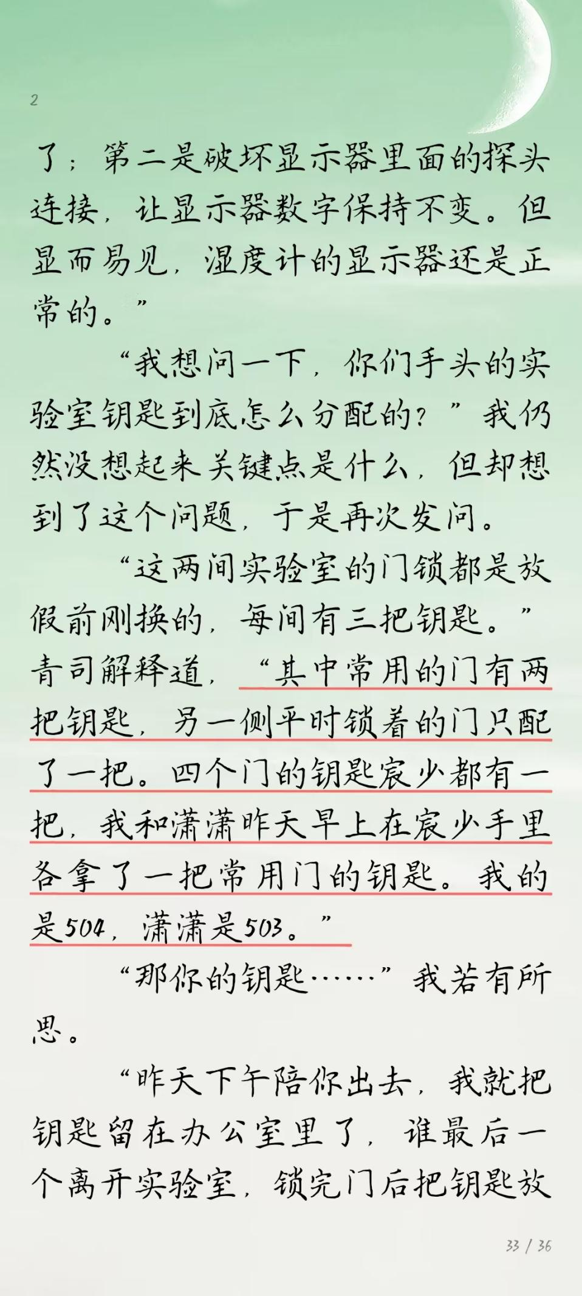
从上图所诉文中信息可知504的钥匙只有青司和宸少有，青司的钥匙放在办公室，而办公室4点半到宸少离开期间没有除宸少，万俟潇之外的其他人，因此其他人也不能通过青司的钥匙进入504房间动504空调。根据排除法，只有万俟潇能是肇事者。
那万俟潇为何会疏忽引发这次事故呢？

从上图所诉文中信息可知，在制热模式下，湿度降低比不开空调还快，而不开空调，两个多小时湿度就会下降20%.而实验室里的学生有顺手打开制热模式的坏习惯。因此可以推断万俟潇来到504实验室后很可能顺手开了制热模式。
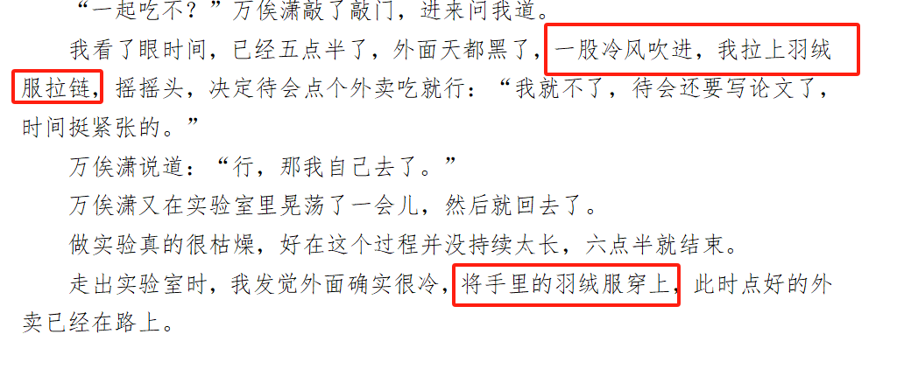
从上图所诉文中信息可知，五点半的时候宸少在实验室穿着羽绒服只是没拉拉链，但是到了六点半的时候，她的状态是已经脱下了羽绒服。也就是下午四点半到六点半期间，504实验室的温度是升高了，而在冬天随着太阳下山，自然环境的温度会逐渐降低，只能是空调开了制热模式导致504室温度升高。而万俟潇同学开制热模式只能是担心宸少做实验的时候感冒受凉，影响身体健康。
而文中宸少总是想跟万俟潇单独相处，一起吃外卖，也总在计划着什么，可以合理猜测宸少和万俟潇互相喜欢，打算在2月14日表白。这是一起很可能因爱和关心引发的事故。合理猜测文章开头的情侣是宸少和万俟潇。

